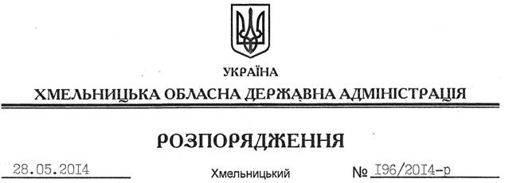

Про внесення змін до розпорядження голови обласної державної адміністрації від 11.05.2005 № 130/2005-р

На підставі статей 6, 17, 39 Закону України “Про місцеві державні адміністрації”:
Внести такі зміни до розпорядження голови обласної державної адміністрації від 11.05.2005 № 130/2005-р “Про утворення робочої групи з питань сприяння відновленню платоспроможності суб’єктів господарювання”:
1. Викласти додаток до нього у новій редакції (додається).
2. Пункт 5 розпорядження викласти у такій редакції:
“5. Контроль за виконанням цього розпорядження покласти на першого заступника голови обласної державної адміністрації О.Симчишина”.

Голова адміністрації Л.Прус

